Отчет по лабораторной работе 2.2.1

«Исследование взаимной диффузии газов»
Цель работы: 1) регистрация зависимости концентрации гелия в воздухе от времени с помощью датчиков теплопроводности при разных начальных давлениях смеси газов; 2) определение коэффициента диффузии по результатам измерений.
В работе используются: измерительная установка; форвакуумный насос; баллон с газом (гелий); манометр; источник питания; магазин сопротивлений; гальванометр; секундомер.
Теоретические сведения:
Диффузия — самопроизвольное перемешивание молекул, происходящее вследствие их хаотичного теплового движения. При перемешивании молекул разного сорта говорят о взаимной (или концентрационной) диффузии.
В системе, состоящей из двух компонентов a и b (бинарная смесь), подчиняется закону Фика: плотности потока компонентов j_{a,b} (количество частиц, пересекающих единичную площадку в единицу времени) пропорциональны градиентам их концентраций ∇n_{a , b} , что в одномерном случае можно записать как

где D — коэффициент взаимной диффузии компонентов. Знак «минус» отражает тот факт, что диффузия идёт в направлении выравнивания концентраций. Равновесие достигается при равномерном распределении вещества по объёму сосуда ( ∂n /∂x = 0 ).
В нашей работе используется диффузия гелия и воздуха. В работе концентрация гелия, как правило, мала. Кроме того, атомы гелия существенно легче молекул, составляющих воздух, значит их средняя тепловая скорость велика по сравнению с остальными частицами. Поэтому перемешивание газов в работе можно приближенно описывать как диффузию примеси легких частиц. Не на практически стационарном фоне воздуха. Коэффициент диффузии в таком приближении равен

где - средняя тепловая скорость частиц примеси, - их длина свободного пробега, n₀ — концентрация рассеивающих центров (фона), σ — сечение столкновения частиц примеси с частицами фона.
Таким образом, теория предсказывает, что коэффициент диффузии бинарной смеси обратно пропорционален давлению в системе D ∝ 1 P , и не зависит от пропорций компонентов, что и предлагается проверить в работе экспериментально
Рассмотрим процесс выравнивая концентрации. Закон Фика:

В нашем случае ввиду того что, а) объем соединительной трубки мал по сравнению с объемами сосудов, б) концентрацию газов внутри каждого сосуда можно считать постонной по всему объему.

Изменение компонента в сосудах:

С другой стороны и Аналогично
Тогда

Проинтегрируем и получим, что

При заполнении сосудов смесями различного состава возникает «разбаланс» моста. При незначительном различии в составах смесей показания гальванометра, подсоединенного к диагонали моста, будут пропорциональны разности концентрации примеси. В процессе диффузии разность концентраций убывает по экспоненте, и значит по тому же закону изменяются по времени показания гальванометра

Экспериментальная установка.
Схема измерительной части установки приведена на рис. 2. Она соединена с системой откачки и напуска воздуха и гелия. Для откачки используется форвакуумный насос. Конструкции системы откачки и напуска могут быть различны в зависимости от установки (схемы и описания см. на столах); один из вариантов изображен на рис. 3. Часть установок компьютеризировано, что позволяет записывать зависимость показаний вольтметра U (t) в реальном времени (на остальных установках фиксация U (t) ведется вручную с помощью секундомера).
Измерительная часть установки состоит из двух сосудов V1 и V2, размещённых вертикально. Краны К1 и K2 служат для управления откачкой и подачей воздуха/гелия в сосуды. Диффузия осуществляется через тонкую короткую трубку, соединяющую сосуды, оснащённую краном К3. К соединительным трубкам подключен манометр M, измеряющий разность давлений между соединительными трубками и атмосферой, и позволяющий измерять давления в разных частях системы (в зависимости от положения кранов).
Выравнивание давлений в сосудах V1 и V2 без изменения состава газов в них может быть осуществлено через обводные трубки посредством кратковременного открытия кранов К1 и К2 (при закрытом К3).
Гелий содержится в баллоне (не изображен на рис.) под давлением, превышающим атмосферное. Для предотвращения избыточного расхода гелия и его неконтролируемого проникания в установку предусмотрен металлический кран К7, отделяющий её от баллона с гелием. Его открывают только на время непосредственного заполнения установки гелием, остальное время он должен быть закрыт. Для подачи малых порций гелия предусмотрен двухходовый кран с дозатором (рис. 4). При повороте рычажка Р в положение I гелий в небольшом количестве поступает в дозатор (если открыт К7), а при повороте Р в положение II порция из дозатора поступает в установку. Датчики теплопроводности Д1 и Д2 , расположенные в сосудах V 1 и V 2 соответственно, включены в мостовую электрическую схему согласно рис. 5. В одну из диагоналей моста включён высокочувствительный вольтметр (гальванометр) Г, к другой подключается источник небольшого постоянного напряжения. Сопротивления проволок датчиков составляют одно из плеч моста. Второе плечо составляют переменные сопротивления R1 , R2 и R, служащие для установки показаний вольтметра Г на нуль (балансировка моста). Сопротивления R1 и R2 спарены (их подвижные контакты находятся на общей оси) и изменяются одновременно при повороте ручки грубой регулировки. Точная балансировка выполняется потенциометром R. Балансировку необходимо проводить перед каждым экспериментом заново: при этом установка заполняется чистым газом (воздухом без гелия) при давлении, близком «рабочему» (при котором затем будут проводится измерения).
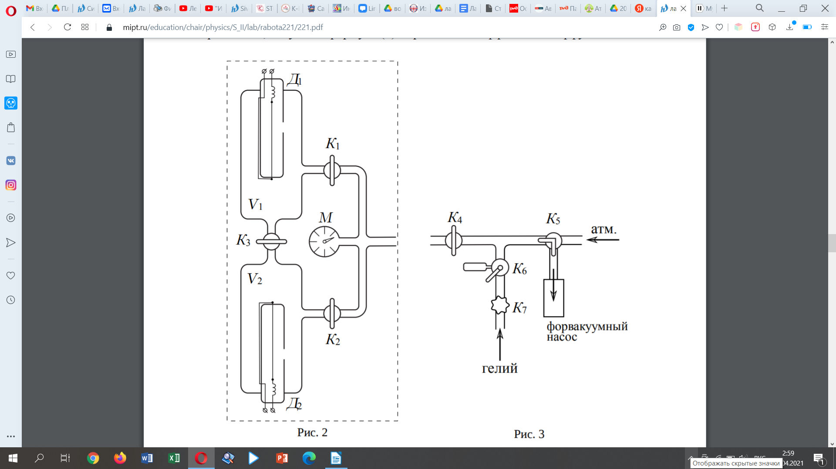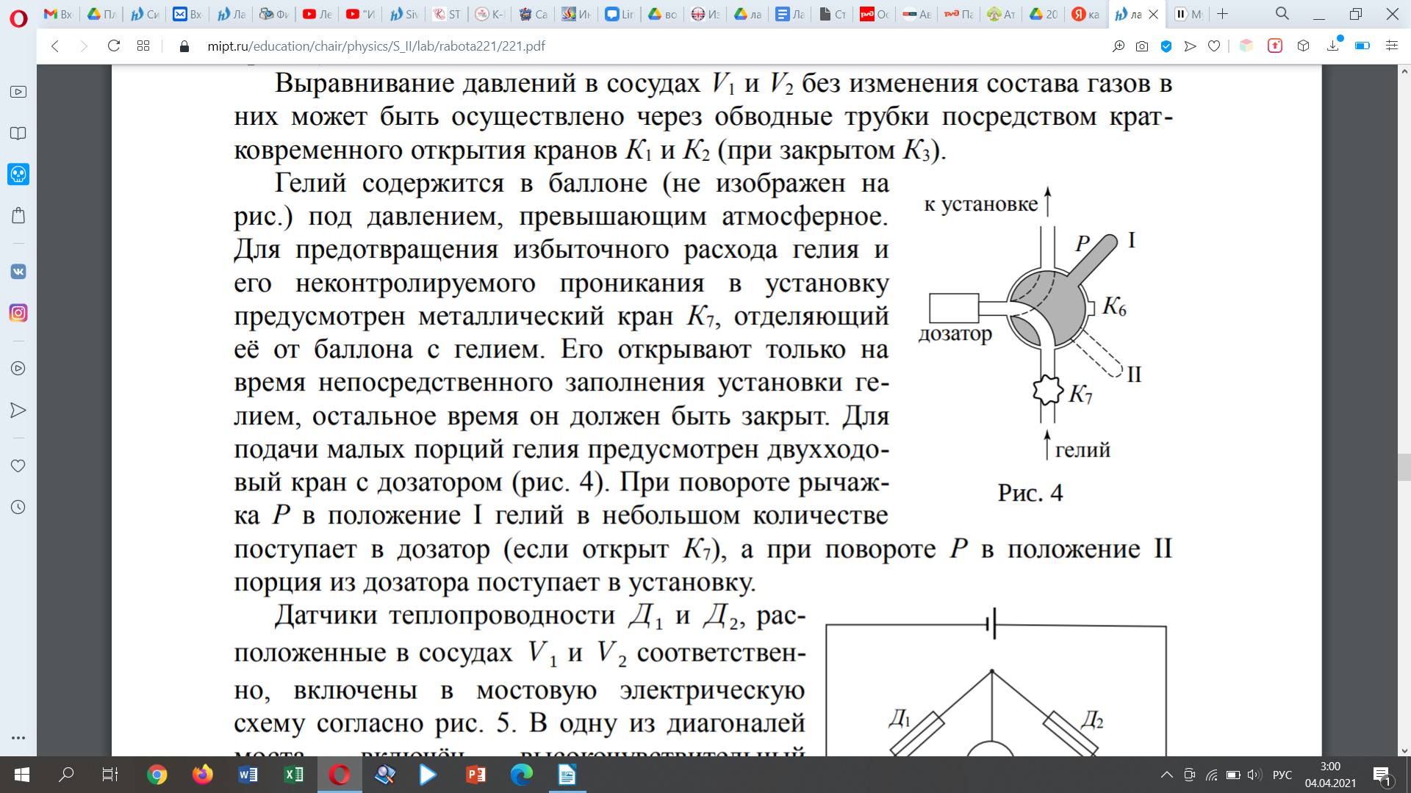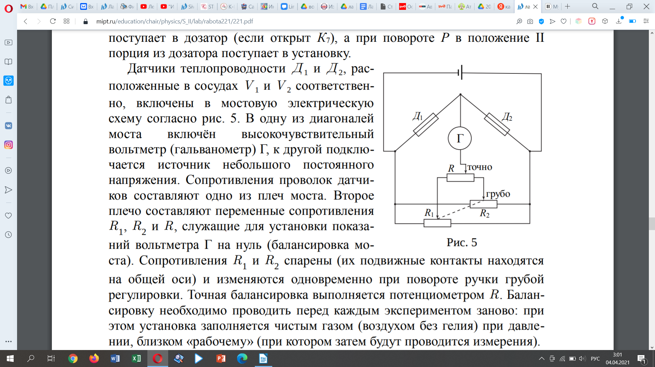

Ход работы

1. Подготовив установку к работе (включив питание датчиков и измерительного моста, убедившись, что кран К₇ плотно закрыт, и в установке нет запертых объемов, подсоединив установку к форвакуумному насосу и откачав ее до давления ~0,1 торр), сбалансируем измерительный мост при предполагаемом «рабочем» давлении (суммарное давление смеси в эксперименте P_{Σ}). Получившееся значение «рабочего давления» P_{Σ}=(44,7±0,5) торр

Параметры установки: l/S=(9±0,1) см⁻¹ , V₁=V₂ = (420±10) см³

2. Снова откачаем все установку до ~0,1 торр. Изолируем объем V₂ и напустим в установку гелий до давления P_{He} = 0,2P_{Σ}. Затем, изолировав V₁, откачаем гелий из всех патрубков и заполним всю установку, кроме V₁, воздухом до давления P_{возд} = 1,8P_{Σ}

3. Открыв кран K₃, начнем снимать показания вольтметра, пока напряжение не упадет на 30-50%. Построим график t(-ln(U/U₀)) и по коэффициенту наклона прямой τ (характерное время выравнивания концентраций между сосудами) найдем коэффициент взаимной диффузии D_{44,7}

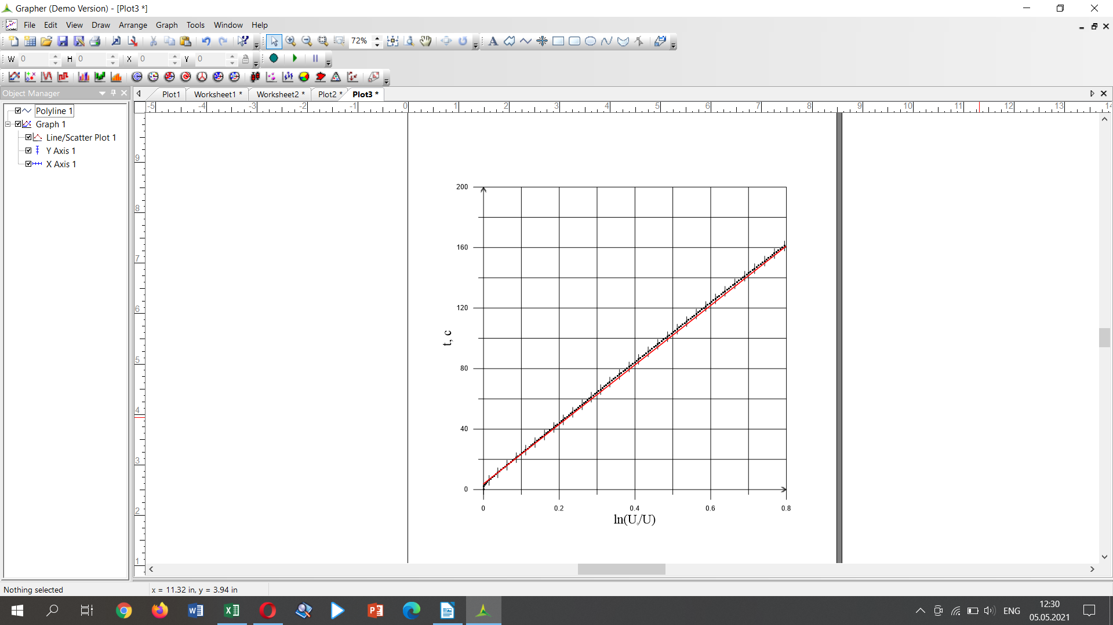
k=(199,16±3,62) c
b=(4,0±1,6) c

;

4. Повторим измерения при P_{Σ}, равному 85,7 торр, 156,5 торр, и 301,8 торр и найдем коэффициенты взаимной диффузии.

P_{Σ} = 85,7 торр:

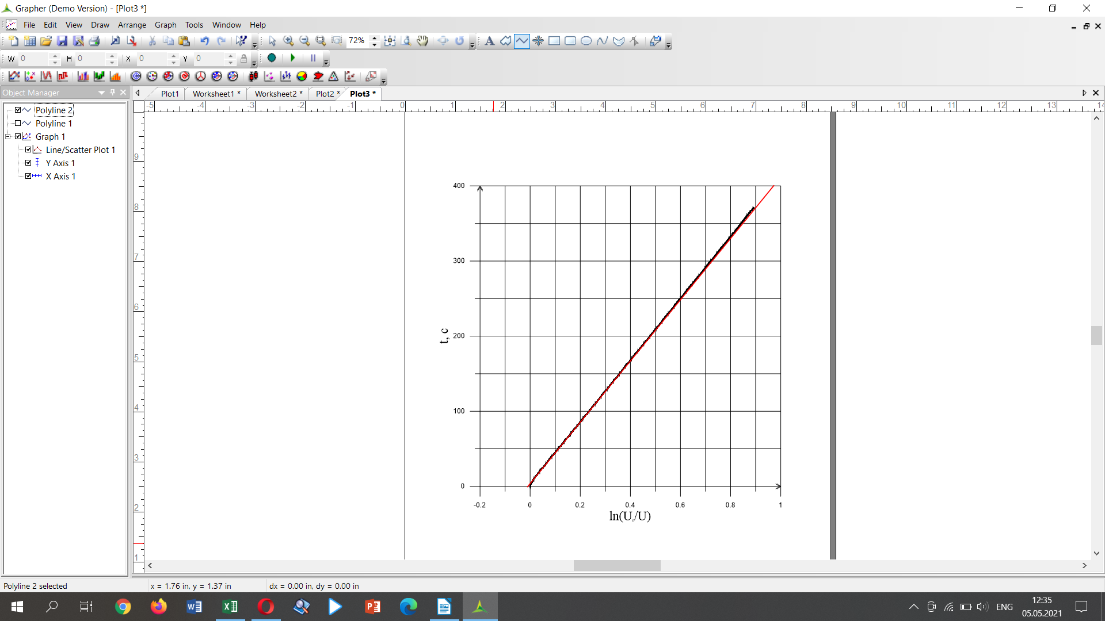
k=(411,54±3,77) c
b=(3,8±1,9) c

;

P_{Σ} = 156,5 торр:

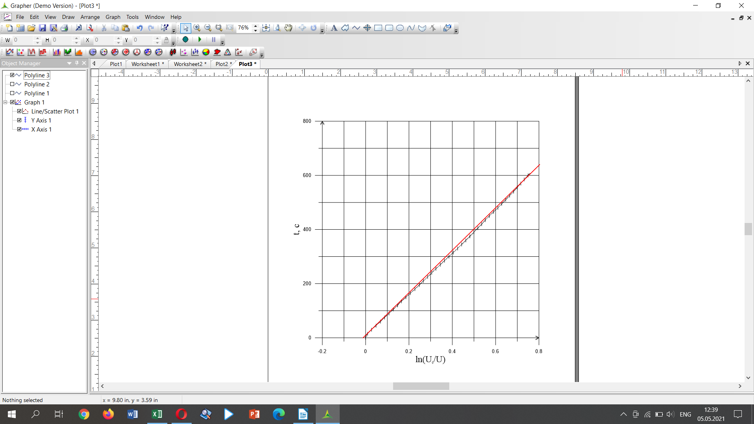
k=(783,07±3,94) c
b=(3,05±1,75) c

;

P_{Σ} = 301,8 торр:

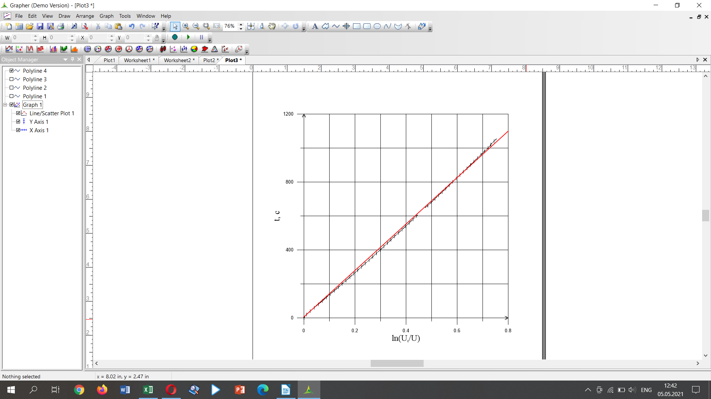
k=(1388,65±4,32) c
b=(-7,1±1,9) c

;

5. Построим зависимость коэффициента диффузии от обратного давления в координатах D(1/P):

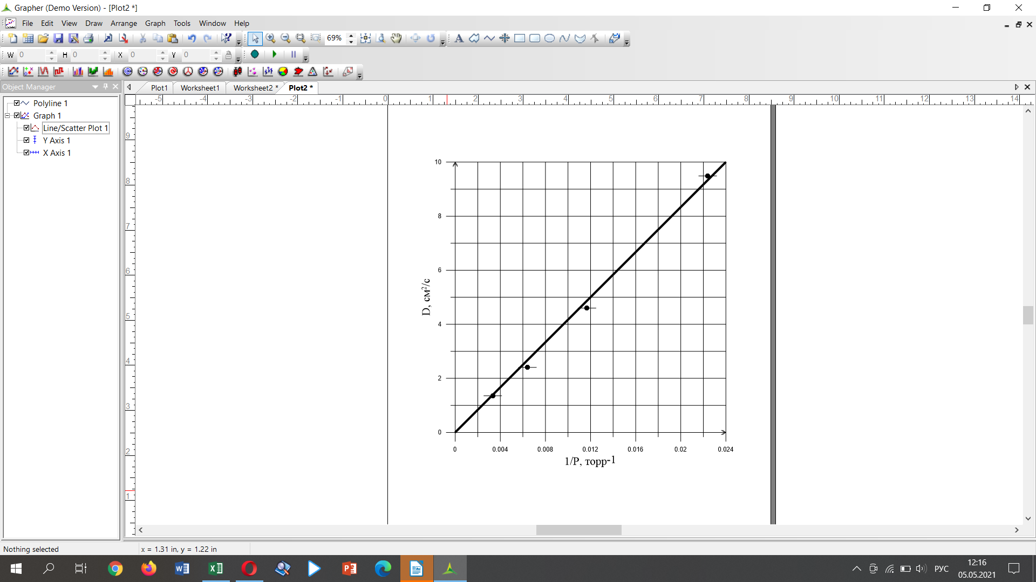
k=(431,14±2,40) c
b=(-0,25±0,03) c

Экстраполируя график к атмосферному давлению, оценим соответствующий коэффициент диффузии.

;

Отсюда и

Вывод

Мы пронаблюдали явление взаимной диффузии на примере гелия и воздуха, определили коэффициенты взаимной диффузии при 4 разных давлениях. Построили график зависимости коэффициента диффузии от давления. А также оценили с помощью коэффициента диффузии длину свободного пробега молекул и размер молекул.

